Архив «Информация о спортивных мероприятиях и достижениях» за 2015 год

октябрь 2015 год
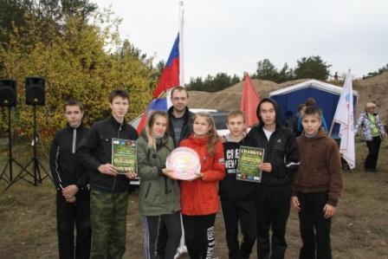Первого октября 2015 года наши ученик 7-8 классов участвовали в городской военно-спортивной игре "Зарница". Ребята, вместе с руководителем группы Рассказовым Александром Александровичем, готовились к игре в течении сентября.
Результат - II место среди учащихся 7-8 классов г. Минусинска!
Поздравляем нашу команду:
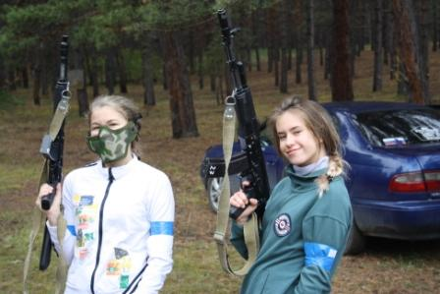
Кузьмина Алина - 8Б
Нетунаева Мария - 8А
Васильев Алексей - 8Б
Пальчин Владимир - 8А
Глаголев Богдан - 8А
Щур Андрей - 8А
Маслобоев Олег - 7А

май 2015 год

18-19 мая 2015г проводился муниципальный этап
Фестиваля ГТО, посвященного Дню Победы.
Команда, состоящая из учащихся 6-8 классов (III, IV ступени ГТО), по итогам соревнований
заняла II командное место.
Состав команды: Маслобоев Олег, Беззубко Николай, Савельева Ольга, Вишнякова Элеонора, Климкина Яна, Нетунаева Мария, Петров Михаил, Домовских Илья.
Домовских Илья (IV ступень ГТО) и Маслобоев Олег (III ступень ГТО)
награждены за III место в личном зачете.
Маслобоев Олег принял участие в краевом финале ГТО.
Молодцы!
7-8 мая 2015г на стадионе "Лицея №7" проводилось первенство города по легкоатлетическому четырехборью «Шиповка юных»
В соревнованиях приняли участие 32 учащихся школы.
В возрастной группе 2004-2005 г.р. стала победителем команда мальчиков в составе: Слепков Кирилл (ученик 4а класса), Орешков Роман (ученик 4а класса),
Доронин Кирилл (ученик 4а класса), Башков Эдуард (ученик 4в класса), Печенкин Александр (ученик 3а класса)
Слепков Кирилл в личном зачете среди мальчиков занял II место.
На II месте в возрасной группе 2000-2001 г.р. команда девочек в составе: Климкина Яна, Нетунаева Мария, Кузьмина Алина, Елизарьева Алина, Рябоконь Ангелина, Израилова Люба.
III место в личном зачете среди девочек 2002-2003г.р. заняла Вишнякова Элеонора, ученица 6б класса.
апрель 2015 год
28 апреля 2015г проводилось первенство города по весеннему легкоатлетическому кроссу среди школьников.
Филимонова Мария ученица 10Б класса стала победителем
в беге на 1000 м
Маслобоев Олег ученик 6А класса и Петров Михаил ученик 8А класса стали призерами в беге на 1000 м
Вишнякова Элеонора ученица 6Б класса и Слепков Кирилл
ученик 4А класса
стали призерами в беге на 500 м
В программу соревнований кросса была включена сдача норм ГТО среди учащихся 16-18 лет по кроссовой подготовке (2000м)
По нормативу на золотой значок пробежали Бызова Алена 11А, Василикова Юлия 10Б, Тишковец Виктория 11Б.
Всего в соревнованиях приняло участие 88 учащихся нашей школы. Молодцы!
март 2015 год
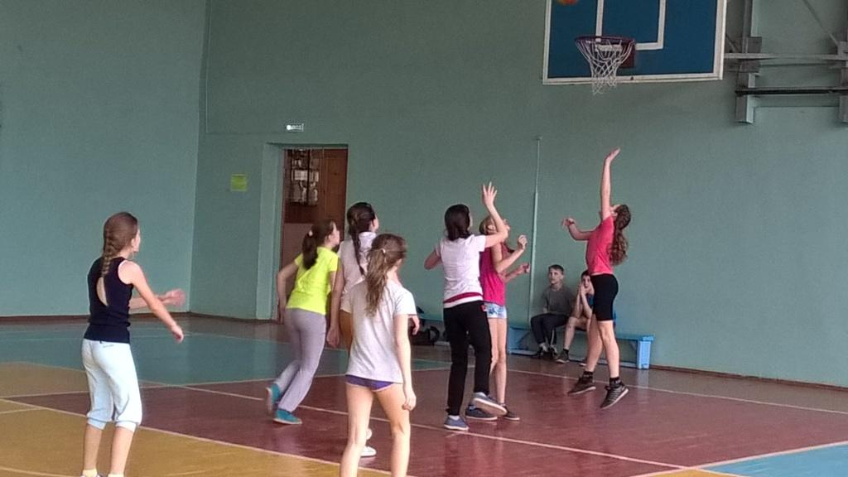С 17 по 19 марта 2015 г. прошли школьные соревнования среди 5-7 классов по баскетболу.
Среди девочек 5-6 классов победителем стала команда 6Б класса, втрое место команда 6А класса, третье место команда 5Б класса.
Среди мальчиков 5-6 классов : первое место 6Б класс, второе место 6А класс, третье место 5А класс.
В матче между 7А и 7Б классами победу одержал 7Б класс в упорной борьбе.
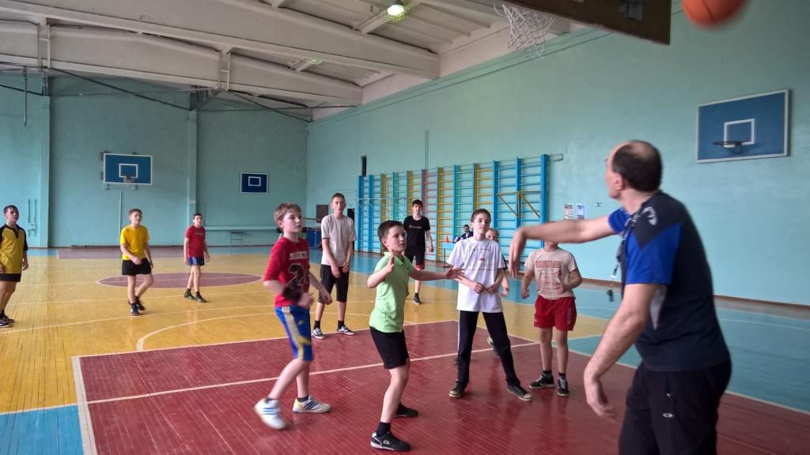
С 2 по 5 марта 2015г. прошли соревнования
среди девочек 4-7 классов посвященные Дню 8 марта
(прыжки через гимнастическую скакалку,
поднимание туловища, метание мяча в цель)
Итоговые результаты по возрастным группам
В группе 4ых классов В личном зачете
4А - 1 командное место; 1- место Парфенова Диана 4А
4В - 2 командное место; 2-место Скрипник Анастасия 4А
4Б - 3 командное место. 3-место Клепча Маргарита 4А
В группе 5-ых классов В личном зачете
5Б - 1 командное место; 1- место Ермакова Ксения 5В
5А - 2 командное место; 2-место Распопова Яна 5Б
5В - 3 командное место. 3-место Зубарева Софья 5А
В группе 6-7ых классов В личном зачете
6Б - 1 командное место; 1- место Вишнякова Элеонора 6Б
6А - 2 командное место; 2-место Молоткова Елена 6Б
7А - 3 командное место. 3-место Клименко Екатерина 6Б
3-место Третьякова Екатерина 6А
3-место Нетунаева Мария 7А

С 16 по 19 февраля 2015г. прошли соревнования
по спортивному троеборью среди мальчиков 4-8 классов посвященные Дню защитника Отечества
(Подтягивание на перекладине, прыжок в длину, дарц.)
Итоговые результаты по возрастным группам
В группе 4ых классов В личном зачете
4А - 1 командное место; 1- место Башков Эдуард 4В
4В - 2 командное место; 2-место Слепков Кирилл 4А
4Б - 3 командное место. 3-место Демьянец Кирилл 4Б
В группе 5-6ых классов В личном зачете
6Б - 1 командное место; 1- место Тюнин Павел 5Б
6А - 2 командное место; 2-место Маслобоев Олег 6А
5Б - 3 командное место. 3-место Беззубко Николай 6Б
В группе 7-8ых классов В личном зачете
7А - 1 командное место; 1- место Максюшин Данил 7А
8А - 2 командное место; 2-место Домовских Илья 7Б
7В - 3 командное место. 3-место Щур Андрей 7А

Февраль 2015 год
Отчет о проведении II этапа (муниципального) VIII спартакиады работников образовательных учреждений управления образования администрации города Минусинска
Вид спорта | ФИО | дата
Дартс | Яковлева Наталья Юрьевна  Сухаренко Олег Викторович | 21,01,2015 | участие
Шахматы | Иванова Наталья Викторовна  Сухаренко Олег Викторович | 28,01,2015 | участие
Шашки | Кокова Лидия Яковлевна  Цыпышев Михаил Владимирович | 4,02,2015 | 2-командное место  Кокова Л.Я.- 2место в личном первенстве
Стрельба | Рассказов Александр Александрович  Федорова Ольга Леонидовна | 11,02,2015 | участие

